***Кусадама – это японская техника модульного оригами.***

***Богатова И.В.***

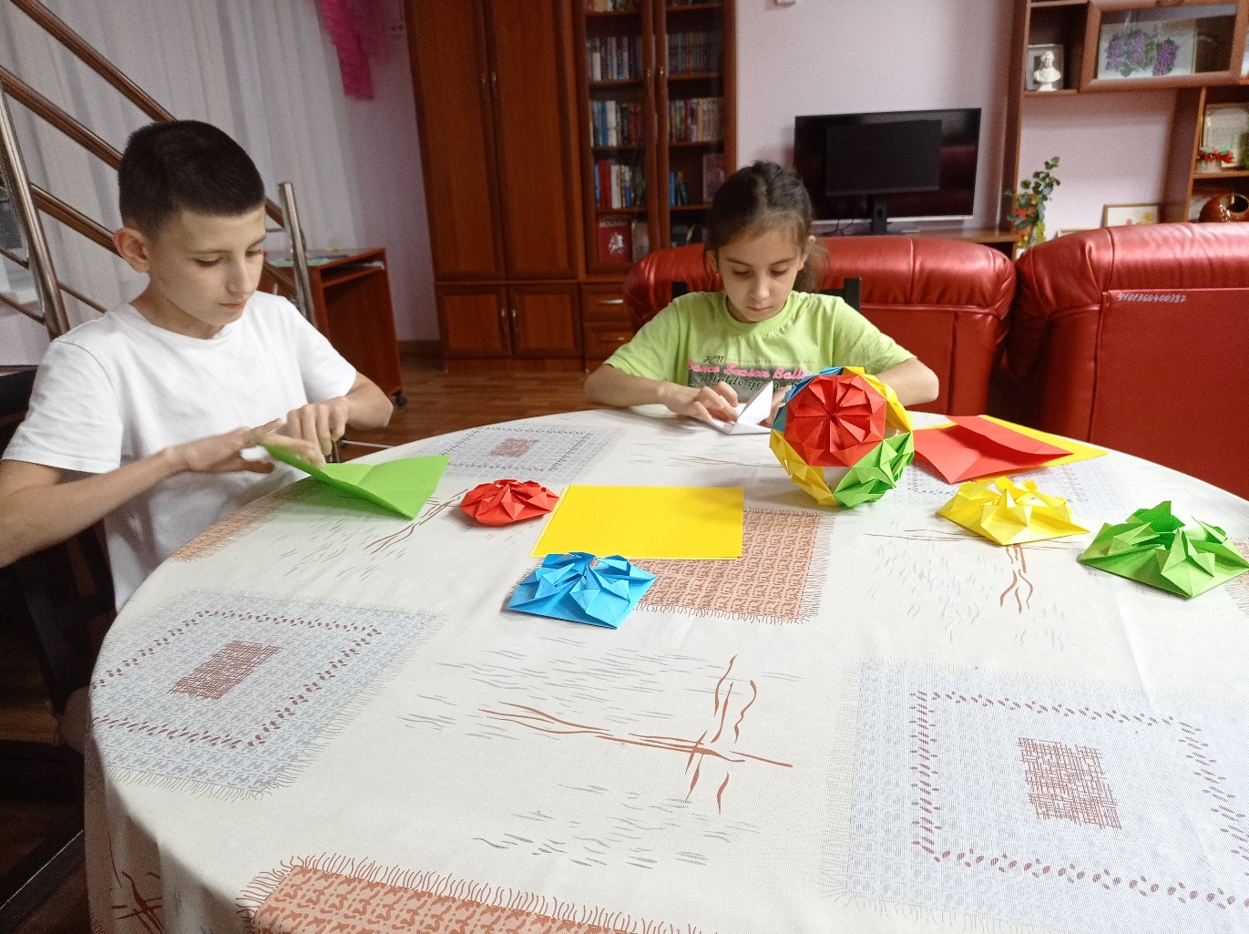

**Ребята очень любят делать воздушные, яркие шары. они придают абстрактную загадочность и, конечно же, вызывают интерес. Мы с ребятами сделали прекрасные поделки, которыми они остались довольны.**

**Вам понадобится: 6 листов А4 двухсторонней цветной бумаги, клей ПВА, ножницы.**

***Мастер-класс***

1. **Сделайте из листов А4 квадраты.**
2. **Согните квадраты по диагонали с двух сторон.**
3. **Согните каждый угол к центру квадрата, затем расправьте их.**
4. **Сложите боковые стороны квадратов к центру.**
5. **Сложите к центру верхние и нижние стороны.**
6. **Достаньте пальчиком изнутри спрятанный край бумаги справа, придерживая ладошкой центр заготовки.**
7. **Разложите часть заготовки, как показано на изображении.**
8. **Поставьте один палец сверху в центре заготовки и 2 пальчика поместите под бумагу вверху и внизу.**
9. **Убирайте палец с центра, а двумя крайними сводите и прижимайте стороны вместе. Проделайте аналогичный процесс с левой стороны.**
10. **Подденьте пальчиком и раскройте каждый угол.**
11. **Сложите углы к центру, чтобы сверху образовался квадрат. Загните все 4 уголка таким образом.**
12. **пошаговая инструкция**
13. **Сложите к центру боковые стороны каждого квадратика.**
14. **Поднимите и расправьте каждую из сторон.**
15. **Заверните 4 выступающих угла под низ, чтобы получился восьмиугольник.**
16. **Сделайте 6 заготовок таким образом.**
17. **Склейте за уголки 4 боковых элемента, затем приклейте донышко и крышку.**

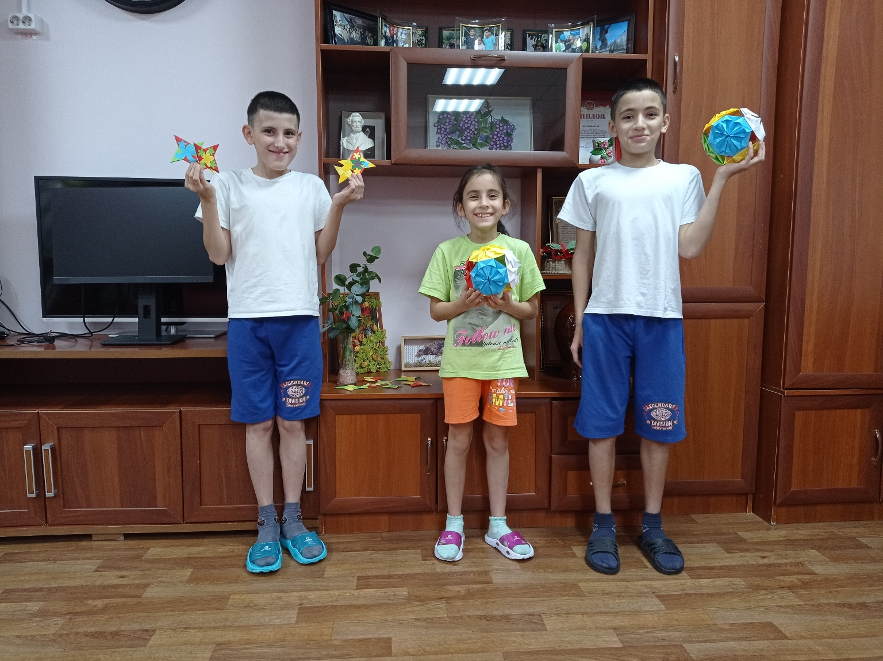

**Хороших вам творческих успехов.**